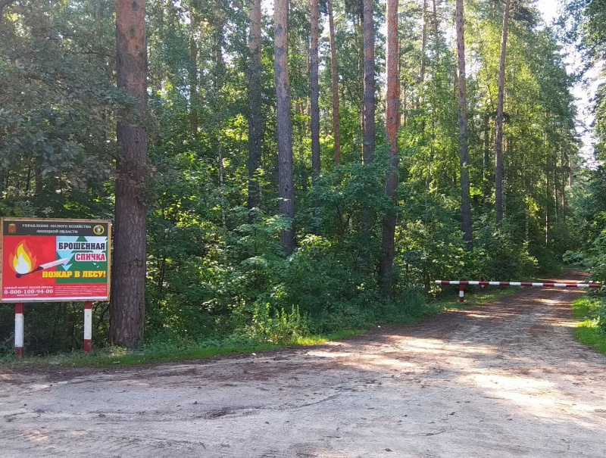

В целях обеспечения пожарной безопасности в лесах на территории Липецкой области и в связи с установлением сухой и жаркой погоды, а также с повышенной вероятностью возникновения лесных пожаров, Постановлением администрации области № 218 от 17 июня 2021 года с 18 июня по 08 июля 2021 года введено ограничение пребывания граждан и въезд транспортных средств в леса области.

